МИНИСТЕРСТВО ОБРАЗОВАНИЯ РЕСПУБЛИКИ БЕЛАРУСЬ
ГОСУДАРСТВЕННОЕ УЧРЕЖДЕНИЕ ОБРАЗОВАНИЯ
«МИНСКИЙ ТЕХНОЛОГИЧЕСКИЙ КОЛЛЕДЖ»
Учебный предмет: «Конструирование программ и языки программирования»
Тема курсового проекта (работы)
Разработка программного средства для обмена сообщениями
и файлами в локальной сети
Специальность: 2-40 01 01 Программное обеспечение информационных технологий
Специализация: 2-40 01 01 33 Разработка программного обеспечения
Пояснительная записка
КП.0907.2-40 01 01.4716
Разработал Н.П. Самойлов
«____» __________ 2026
Руководитель проекта Л.И. Макаренко
«____» __________ 2026
2026

МИНИСТЕРСТВО ОБРАЗОВАНИЯ РЕСПУБЛИКИ БЕЛАРУСЬ
ГОСУДАРСТВЕННОЕ УЧРЕЖДЕНИЕ ОБРАЗОВАНИЯ
«МИНСКИЙ ТЕХНОЛОГИЧЕСКИЙ КОЛЛЕДЖ»
УТВЕРЖДАЮ
Председатель цикловой комиссии
________________ В.В. Малахова
«___» _________________ 2026 г.
ЗАДАНИЕ
на курсовой проект (работу)
Обучающемуся Самойлову Николаю Петровичу
Курса 4 группы 4-09-07п
по учебному предмету «Конструирование программ и языки программирования»
Тема курсового проекта (работы): «Разработка программного средства для обмена сообщениями и файлами в локальной сети».
Исходные данные. Средства разработки — язык программирования C# и платформа .NET 10, среда разработки Visual Studio 2024. Операционная система разработки — Windows 11. Входными данными являются логины и пароли пользователей, текстовые сообщения, имена комнат и файлы пользователей. Выходными данными являются текстовые сообщения других участников, личные сообщения и принятые файлы.
Общие требования. Целью курсового проекта является разработка объектной модели и её программная реализация на языке C#. При разработке объектной модели требуется определить её составные части, установить и спроектировать корректные связи между ними. В результате выполнения проекта должна быть оформлена пояснительная записка в соответствии со СТП ГУО МТК 01.10-2024.
Состав проекта (работы)
Пояснительная записка
Титульный лист. Задание по курсовому проекту. Содержание. Введение. 1. Анализ и моделирование предметной области программного средства. 2. Проектирование и конструирование программного средства. 3. Реализация программного средства. Заключение. Список использованных источников. Приложение А (обязательное): отчёт о проверке на заимствования в системе «Антиплагиат».
Графическая часть проекта
– диаграмма вариантов использования — формат А4, лист 1;
– диаграмма классов приложения — формат А4, лист 1;
– блок-схемы основных алгоритмов работы — формат А4, лист 1.
Содержание и сроки выполнения разделов
Содержание разделов | Срок выполнения
Введение | 20.03.2026
1 АНАЛИЗ И МОДЕЛИРОВАНИЕ ПРЕДМЕТНОЙ ОБЛАСТИ | 05.04.2026
2 ПРОЕКТИРОВАНИЕ И КОНСТРУИРОВАНИЕ ПРОГРАММНОГО СРЕДСТВА | 30.04.2026
3 РЕАЛИЗАЦИЯ ПРОГРАММНОГО СРЕДСТВА | 20.05.2026
Заключение | 25.05.2026
Список использованных источников | 26.05.2026
Дата выдачи: «10» марта 2026 г.
Срок окончания: «1» июня 2026 г.
Преподаватель-руководитель
курсового проекта _________________________ Л.И. Макаренко
Подпись обучающегося _________________________ Н.П. Самойлов

СОДЕРЖАНИЕ
Введение 4
1 АНАЛИЗ И МОДЕЛИРОВАНИЕ ПРЕДМЕТНОЙ ОБЛАСТИ 6
1.1 Описание и анализ предметной области 6
1.2 Сравнительный обзор аналогов программного средства 8
1.3 Анализ требований. Спецификация функциональных требований 11
2 ПРОЕКТИРОВАНИЕ И КОНСТРУИРОВАНИЕ ПРОГРАММНОГО СРЕДСТВА 14
2.1 Постановка задач 14
2.2 Обоснование выбора компонентов и технологий 15
2.3 UML-модели представления программного средства 18
2.4 Описание алгоритмов логики 22
3 РЕАЛИЗАЦИЯ ПРОГРАММНОГО СРЕДСТВА 27
3.1 Обзор возможностей и реализация пользовательского интерфейса 27
3.2 Программная реализация основных схем алгоритмов 30
Заключение 34
Список использованных источников 35
ПРИЛОЖЕНИЕ А Отчёт о проверке на заимствования 37

Введение
В современном мире средства сетевого общения занимают важное место в ежедневной деятельности людей. Корпоративные мессенджеры, учебные чаты, средства командной работы — всё это примеры систем обмена сообщениями, востребованных в профессиональной и учебной среде. Особенно актуальны такие системы в локальных сетях образовательных учреждений и небольших организаций, где требуется обеспечить оперативный обмен текстовой информацией и файлами между сотрудниками или учащимися без зависимости от внешних облачных сервисов.
Актуальность темы обусловлена растущей потребностью в простых, надёжных и контролируемых средствах общения, развёртываемых в пределах локальной сети. Существующие коммерческие мессенджеры (Telegram, Discord, WhatsApp) являются облачными решениями и не позволяют развернуть собственный сервер внутри организации. Разработка собственного клиент-серверного приложения позволяет изучить принципы сетевого программирования, клиент-серверной архитектуры, обработки TCP-подключений, хранения пользовательских данных и построения консольного интерфейса.
Целью курсового проекта является разработка программного средства, обеспечивающего регистрацию пользователей, обмен сообщениями в общих и пользовательских комнатах, отправку личных сообщений и передачу файлов между пользователями в локальной сети.
Объектом исследования является процесс обмена сообщениями между пользователями в компьютерной сети.
Предметом исследования является программная реализация клиент-серверного чата средствами языка C# и платформы .NET.
Для достижения поставленной цели в работе решаются следующие задачи:
1. Изучить предметную область и проанализировать существующие аналоги программ обмена сообщениями.
2. Сформулировать функциональные и нефункциональные требования к разрабатываемому программному средству.
3. Обосновать выбор языка программирования, платформы и вспомогательных компонентов.
4. Спроектировать объектную модель приложения и построить UML-модели представления программного средства.
5. Разработать алгоритмы основных операций: авторизации, обмена сообщениями и передачи файлов.
6. Реализовать серверную и клиентскую части программного средства на языке C#.
7. Провести тестирование основных функций приложения.
Методами исследования при выполнении проекта являются: анализ существующих решений в области сетевых мессенджеров, изучение технической документации по платформе .NET и протоколу TCP, проектирование программной архитектуры с применением UML-нотации, программная реализация на языке C# и тестирование функциональности.
Пояснительная записка состоит из введения, трёх основных разделов, заключения, списка использованных источников и приложения. В первом разделе выполняется анализ и моделирование предметной области, рассматриваются аналоги и формулируются требования. Во втором разделе обосновывается выбор технологий, разрабатываются UML-модели и описываются основные алгоритмы. В третьем разделе описывается реализация программного средства и его пользовательский интерфейс. В заключении сформулированы выводы о проделанной работе и перспективы её развития.
Курсовой проект выполнен самостоятельно, проверен в системе «Антиплагиат». Процент оригинальности соответствует норме. Цитирования обозначены ссылками на публикации, указанные в списке использованных источников.

1 АНАЛИЗ И МОДЕЛИРОВАНИЕ ПРЕДМЕТНОЙ ОБЛАСТИ ПРОГРАММНОГО СРЕДСТВА
1.1 Описание и анализ предметной области
Предметной областью разрабатываемого программного средства является область обмена сообщениями и файлами между пользователями в компьютерной сети. Такие программные средства принято называть мессенджерами или чат-приложениями. Они применяются для оперативного информационного взаимодействия в различных сферах: личном общении, учебных процессах, командной работе и корпоративных коммуникациях.
Классический мессенджер состоит из двух взаимодействующих компонентов: серверной части, выполняющей роль центрального узла обработки сообщений, и клиентской части, с которой работает конечный пользователь. Клиенты подключаются к серверу по компьютерной сети, проходят процедуру авторизации и получают возможность обмениваться сообщениями. Сервер обеспечивает маршрутизацию сообщений между клиентами, хранение пользовательских данных и управление сеансами.
С технической точки зрения программное средство строится на базе клиент-серверной модели поверх протокола TCP. Протокол TCP обеспечивает надёжную упорядоченную доставку данных и используется большинством современных мессенджеров. Прикладной уровень может быть реализован на основе стандартных протоколов (HTTP, WebSocket) либо собственного простого протокола поверх TCP.
Базовая функциональность мессенджера включает: регистрацию новых пользователей, авторизацию по логину и паролю, текстовый обмен сообщениями в общих чатах, личную переписку, групповые комнаты и передачу файлов. Дополнительно могут поддерживаться функции голосовой связи, видеозвонков, реакций, истории сообщений, ботов и интеграций со сторонними сервисами, однако в рамках учебного проекта эти возможности выходят за рамки задания.
В рамках настоящего проекта разрабатывается консольное клиент-серверное приложение, ориентированное на работу в локальной сети или в виртуальной частной сети (например, Radmin VPN). Пользователь взаимодействует с системой через интерфейс командной строки. Сервер запускается отдельно и обеспечивает всю серверную логику: авторизацию, управление комнатами, хранение пользователей, доставку личных сообщений и хранение файлов.
Анализ предметной области показывает, что разрабатываемое программное средство должно решать следующие основные задачи: обеспечивать надёжную идентификацию пользователей, гарантировать доставку сообщений участникам общения, разделять пользователей на группы (комнаты) для удобства организации общения, сохранять личные сообщения для пользователей, не находящихся в сети, а также обеспечивать передачу файлов между пользователями.
1.2 Сравнительный обзор аналогов программного средства
Перед началом разработки был проведён обзор существующих программных систем, предназначенных для обмена сообщениями. Сравнительный анализ позволил выявить ключевые функции, успешно реализованные на практике ведущими аналогами, а также сформулировать требования к разрабатываемому проекту.
Первым рассмотренным аналогом является Telegram. Telegram представляет собой кроссплатформенный мессенджер, поддерживающий персональную переписку, групповые чаты, каналы, ботов и передачу файлов размером до 2 ГБ. К достоинствам Telegram относятся высокая скорость работы, наличие сквозного шифрования секретных чатов, открытый API для разработки ботов и широкие возможности расширения. Недостатком приложения с точки зрения учебного проекта является то, что Telegram представляет собой коммерческий облачный сервис, не предназначенный для развёртывания на собственном сервере без значительных технических усилий [1].
Вторым рассмотренным аналогом является Discord. Данный сервис ориентирован на групповое общение и содержит концепцию «серверов» с голосовыми и текстовыми каналами. Discord поддерживает роли, права доступа, ботов, веб-хуки и интеграции со сторонними сервисами. Преимуществом Discord является развитая экосистема и удобство организации сообществ. Существенным недостатком с точки зрения данного проекта является то, что Discord — готовый коммерческий продукт, источники которого закрыты, и он не предоставляет учебного материала по реализации сетевого взаимодействия [2].
Третьим рассматриваемым аналогом является WhatsApp. Этот мессенджер предназначен для личного и группового общения и поддерживает текстовые сообщения, голосовые звонки, видеовызовы и передачу файлов. Преимуществом WhatsApp является простота использования и широкое распространение. Недостатком в контексте данного проекта является то, что WhatsApp представляет собой закрытую коммерческую систему и не демонстрирует принципов реализации клиент-серверного чата [3].
Сравнительные характеристики аналогов и разрабатываемого программного средства приведены в таблице 1.1.
Таблица 1.1 – Сравнение программных средств обмена сообщениями
Функция | Telegram | Discord | WhatsApp | Chat-Popushencev
Регистрация пользователей | + | + | + | +
Авторизация по логину и паролю | + | + | + | +
Групповые чаты / комнаты | + | + | + | +
Личные сообщения | + | + | + | +
Сохранение офлайн-сообщений | + | + | + | +
Передача файлов | + | + | + | +
Открытый исходный код | ± | – | – | +
Локальное развёртывание | – | – | – | +
Консольный интерфейс | – | – | – | +
В соответствии с данными, представленными в таблице 1.1, разрабатываемое программное средство по своим базовым функциям сопоставимо с коммерческими аналогами. Ключевыми отличиями являются открытый исходный код, ориентация на локальную сеть, консольный интерфейс и полная прозрачность реализации, что делает проект ценным учебным материалом по теме клиент-серверного программирования.
В разрабатываемом проекте будут позаимствованы следующие удачные решения аналогов: концепция комнат из Discord, сохранение сообщений для офлайн-пользователей из Telegram, отсутствие необходимости в сложной регистрации (только логин и пароль) — из WhatsApp. Одновременно будут учтены и недостатки: реализация не будет требовать облачной инфраструктуры и сохранит простоту развёртывания на локальном компьютере.
1.3 Анализ требований. Спецификация функциональных требований
На основе анализа предметной области и обзора аналогов сформулирован перечень требований к разрабатываемому программному средству. Требования разделяются на функциональные (что должна делать программа) и нефункциональные (как должна работать программа).
Функциональные требования к серверной части программного средства:
– приём входящих TCP-подключений на заданном порту;
– регистрация новых пользователей с проверкой уникальности логина;
– авторизация существующих пользователей по логину и паролю;
– хеширование паролей алгоритмом SHA-256 при сохранении в базе;
– запрет повторного входа одного пользователя одновременно;
– управление комнатами и составом их участников;
– рассылка сообщений участникам комнаты отправителя;
– доставка личных сообщений конкретному пользователю;
– сохранение личных сообщений для офлайн-пользователей в файле;
– приём загружаемых файлов и сохранение их в каталоге пользователя;
– передача сохранённых файлов между пользователями.
Функциональные требования к клиентской части программного средства:
– установление TCP-соединения с сервером по заданному IP-адресу и порту;
– автоматическое определение IP-адреса Radmin VPN;
– регистрация и вход пользователя через диалог с пользователем;
– отправка обычных сообщений в текущую комнату;
– выполнение команд управления (создание комнат, переход, личные сообщения);
– приём входящих сообщений в отдельной асинхронной задаче;
– отображение чата, панели команд и строки ввода в трёхпанельном интерфейсе;
– звуковые уведомления о новых сообщениях с возможностью отключения;
– загрузка локальных файлов на сервер;
– сохранение принятых файлов в каталог Downloads;
– открытие принятых файлов через системное приложение.
Нефункциональные требования:
– операционная система Windows 10 или Windows 11 для клиентской части;
– наличие установленной платформы .NET 10 или самодостаточной сборки;
– сетевое соединение между компьютером сервера и компьютерами клиентов;
– открытый порт 8888 на компьютере, где запущен сервер;
– корректное завершение сеанса при отключении клиента (освобождение ресурсов);
– хранение паролей только в виде SHA-256-хеша (без хранения в открытом виде);
– сохранение базы пользователей и офлайн-сообщений между запусками сервера;
– поддержка многопользовательского режима без блокировки одного клиента другим.
Перечисленные функциональные требования полностью покрывают предметную область учебного проекта обмена сообщениями в локальной сети. Нефункциональные требования обеспечивают практическую применимость программного средства и его соответствие современным практикам разработки.

2 ПРОЕКТИРОВАНИЕ И КОНСТРУИРОВАНИЕ ПРОГРАММНОГО СРЕДСТВА
2.1 Постановка задач
На этапе проектирования необходимо решить следующие задачи: обосновать выбор языка программирования, платформы и дополнительных компонентов; определить объектную модель программного средства и построить UML-диаграммы её представления; разработать алгоритмы основных операций программного средства и оформить их в виде блок-схем по ГОСТ 19.701-90.
Объектная модель проектируется в соответствии с требованиями задания на курсовой проект. При её построении выделяются основные программные сущности (классы), для каждого класса определяются поля и методы, устанавливаются связи между классами. Особое внимание уделяется разделению ответственности между классами в соответствии с принципом единственной ответственности (Single Responsibility Principle).
Алгоритмы основных операций разрабатываются для трёх наиболее важных процессов программного средства: авторизации пользователя, обработки входящего сообщения и передачи файла между пользователями. Для каждого алгоритма строится блок-схема с использованием стандартных графических символов: овал — начало или конец процесса, прямоугольник — действие, ромб — условный переход, параллелограмм — ввод или вывод данных.
2.2 Обоснование выбора компонентов и технологий
Для реализации программного средства выбран язык программирования C# и платформа .NET 10. Выбор обусловлен рядом технических и практических соображений, рассматриваемых ниже.
Язык C# является современным объектно-ориентированным языком программирования, разработанным компанией Microsoft. Он обладает строгой статической типизацией, поддерживает наследование, инкапсуляцию, полиморфизм и обобщённое программирование. Для асинхронного программирования в C# предусмотрены ключевые слова async и await, существенно упрощающие написание неблокирующего кода для сетевых операций. Стандартная библиотека языка содержит готовые классы для работы с сетью: TcpListener, TcpClient и NetworkStream [4].
Платформа .NET 10 предоставляет единую среду выполнения приложений с богатой стандартной библиотекой. Она кроссплатформенна и активно поддерживается производителем. Версия .NET 10 является актуальной LTS-версией, что гарантирует долгосрочную поддержку. Управление пакетами осуществляется через систему NuGet, упрощающую подключение сторонних библиотек [5].
В качестве транспортного протокола выбран TCP. Протокол TCP обеспечивает надёжную доставку данных с гарантией порядка и целостности. В отличие от протокола UDP, TCP подходит для приложений, в которых потеря или переупорядочивание данных недопустимы, к которым относится текстовый чат. Использование TCP позволяет не реализовывать собственные механизмы повторной передачи [4].
Поверх TCP применяется собственный простой прикладной протокол. Каждое сообщение состоит из двух частей: четырёхбайтового заголовка с длиной полезной нагрузки и самой полезной нагрузки в кодировке UTF-8. Такая структура необходима, поскольку протокол TCP не сохраняет границы сообщений и без явного указания длины невозможно надёжно разделить поток на отдельные сообщения. Формат сообщения представлен на рисунке 2.1.
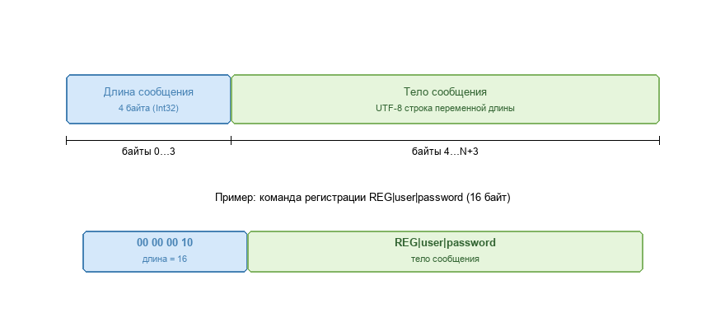
Рисунок 2.1 – Формат сообщения протокола
Для оформления консольного интерфейса клиентской части выбрана библиотека Spectre.Console. Данная библиотека позволяет создавать цветные и структурированные консольные интерфейсы: таблицы, панели, прогресс-бары, разметку и выделение текста. Применение Spectre.Console сделало интерфейс клиента значительно нагляднее по сравнению со стандартным текстовым выводом и приблизило его к виду полноценного оконного приложения [6].
Для хранения базы пользователей и накопленных офлайн-сообщений выбран формат JSON. Файлы users_db.json и offline_msgs.json хранятся на сервере и обновляются при каждом изменении данных. Выбор JSON обусловлен простотой реализации без необходимости развёртывания отдельной СУБД. Стандартная библиотека .NET включает пространство имён System.Text.Json, предоставляющее необходимые средства сериализации и десериализации произвольных объектов [7].
Для защиты паролей пользователей применяется криптографическая хеш-функция SHA-256. Пароль не хранится в открытом виде — сохраняется только результат его хеширования. При авторизации хеш введённого пароля сравнивается с сохранённым значением. Класс System.Security.Cryptography.SHA256 стандартной библиотеки .NET предоставляет необходимый функционал [8].
Для передачи файлов поверх текстового протокола применяется кодирование Base64. Содержимое файла преобразуется в строку символов ASCII, которая передаётся как часть текстового сообщения. Преимуществом подхода является простота реализации, недостатком — увеличение объёма передаваемых данных приблизительно на 33 %. Для учебного проекта такой подход приемлем.
В таблице 2.1 приведено краткое обоснование выбора каждого компонента.
Таблица 2.1 – Обоснование выбора компонентов и технологий
Компонент | Назначение | Обоснование выбора
C# | Язык программирования | Современный объектно-ориентированный язык со строгой типизацией
.NET 10 | Платформа разработки | Богатая стандартная библиотека, поддержка async/await, NuGet
TCP-сокеты | Транспортный протокол | Надёжная упорядоченная доставка, встроенная поддержка в .NET
Spectre.Console | Консольный интерфейс | Цветное оформление, таблицы, панели, удобный API
System.Text.Json | Хранение данных | Простой формат, не требует развёртывания СУБД
SHA-256 | Хеширование паролей | Стандартный криптографический алгоритм, встроен в .NET
Base64 | Передача файлов | Позволяет передавать бинарные данные через текстовый протокол
Docker | Контейнеризация сервера | Упрощает развёртывание серверной части на разных платформах
2.3 UML-модели представления программного средства
Для представления программного средства использованы две UML-модели: диаграмма вариантов использования и диаграмма классов. Диаграммы построены в соответствии с требованиями нотации UML 2.0.
Диаграмма вариантов использования (use-case diagram) описывает функциональные возможности программного средства с точки зрения внешнего наблюдателя. На диаграмме изображаются актёры (внешние сущности, взаимодействующие с системой) и варианты использования (отдельные функции системы). В разрабатываемом программном средстве выделяется один актёр — Пользователь, который выполняет все доступные действия в системе. Диаграмма вариантов использования представлена в соответствии с рисунком 2.2.
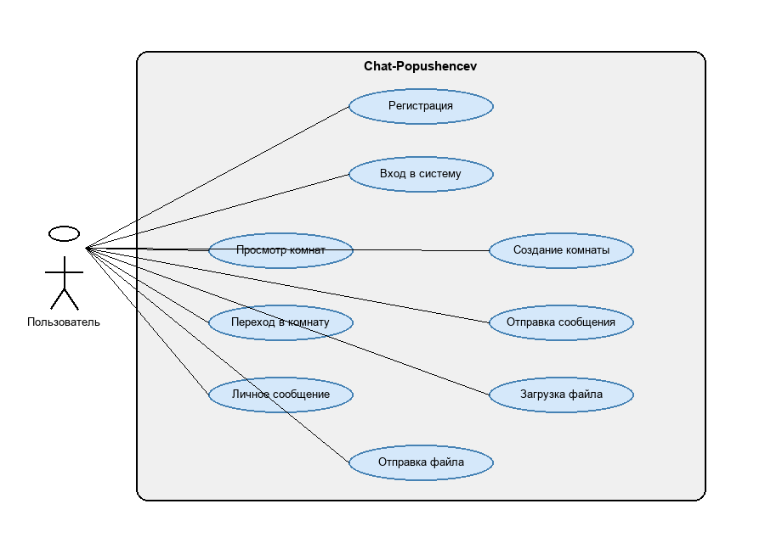
Рисунок 2.2 – Диаграмма вариантов использования
Актёр Пользователь связан со следующими вариантами использования: регистрация в системе, вход в систему, просмотр списка комнат, создание новой комнаты, переход в выбранную комнату, отправка обычного сообщения в комнату, отправка личного сообщения другому пользователю, загрузка файла на сервер и отправка файла другому пользователю. Каждый вариант использования представляет собой завершённый сценарий взаимодействия с системой.
Регистрация и вход в систему выполняются однократно при подключении клиента. Остальные варианты использования доступны после успешной авторизации и могут выполняться многократно в любом порядке. Просмотр комнат позволяет узнать список доступных комнат для перехода. Создание комнаты добавляет новую комнату в общий список. Переход в комнату изменяет текущий контекст пользователя — все последующие обычные сообщения отправляются в новую комнату. Личное сообщение доставляется только указанному получателю независимо от его текущей комнаты. Загрузка и отправка файла позволяют пользователю обмениваться бинарными данными.
Диаграмма классов отражает объектную модель разрабатываемого программного средства. Хотя реализация выполнена в стиле single-file program платформы .NET, логически в программе выделяются концептуальные классы, отвечающие за различные области ответственности. Диаграмма классов представлена в соответствии с рисунком 2.3.
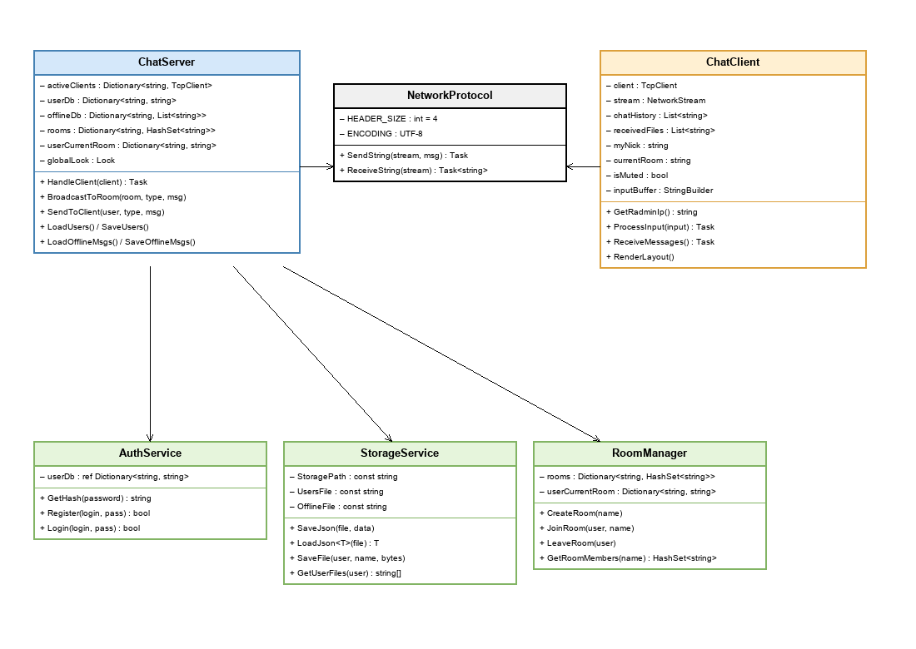
Рисунок 2.3 – Диаграмма классов программного средства
Класс ChatServer инкапсулирует состояние сервера: словарь активных клиентов activeClients, базу пользователей userDb, базу офлайн-сообщений offlineDb, список комнат rooms, текущую комнату каждого пользователя userCurrentRoom. Класс реализует методы обработки клиентских подключений, рассылки сообщений по комнатам и адресной доставки сообщений конкретному пользователю.
Класс ChatClient инкапсулирует состояние клиента: TCP-соединение, поток данных, историю чата, список принятых файлов, ник пользователя, текущую комнату, состояние звуковых уведомлений и буфер ввода. Класс реализует методы автоматического определения IP-адреса VPN, обработки пользовательского ввода и приёма сообщений от сервера.
Класс NetworkProtocol представляет собой логически выделенный набор статических методов, реализующих собственный прикладной протокол: отправку и приём строковых сообщений с четырёхбайтовым префиксом длины в кодировке UTF-8. Класс используется как сервером, так и клиентом.
Классы AuthService, StorageService и RoomManager представляют функциональные модули серверной части. AuthService отвечает за регистрацию, вход и хеширование паролей. StorageService отвечает за работу с файловой системой: сохранение и загрузку JSON-баз, сохранение файлов в каталоги пользователей. RoomManager отвечает за создание комнат, переход пользователей между комнатами и получение списка участников комнаты.
2.4 Описание алгоритмов логики
В разрабатываемом программном средстве выделено три ключевых алгоритма, требующих детального описания: алгоритм авторизации пользователя, алгоритм обработки входящего сообщения и алгоритм передачи файла. Алгоритмы оформлены в виде блок-схем по ГОСТ 19.701-90.
Алгоритм авторизации запускается при подключении нового клиента к серверу. Алгоритм принимает на вход команду авторизации (REG или LOGIN), логин и пароль пользователя. На выходе алгоритм формирует решение об успешности авторизации и возвращает клиенту соответствующее сообщение. Блок-схема алгоритма представлена в соответствии с рисунком 2.4.
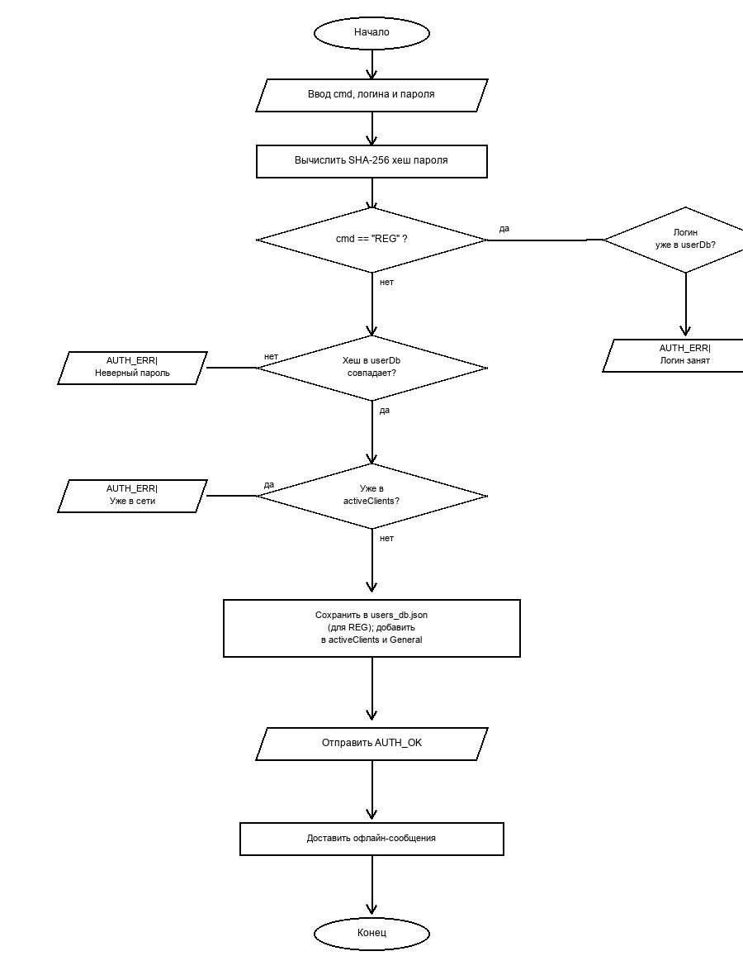
Рисунок 2.4 – Блок-схема алгоритма авторизации пользователя
Алгоритм авторизации начинается с приёма от клиента строки, содержащей команду, логин и пароль, разделённые символом вертикальной черты. Затем для пароля вычисляется хеш SHA-256. В зависимости от команды (REG или LOGIN) выполняется одна из двух ветвей. В ветви регистрации проверяется уникальность логина в базе пользователей: если логин занят, клиенту отправляется сообщение об ошибке AUTH_ERR; если свободен — хеш сохраняется в файле users_db.json. В ветви входа сравниваются хеши: при несовпадении возвращается ошибка «Неверный пароль»; при совпадении проверяется отсутствие активного сеанса данного пользователя. После успешной авторизации пользователь добавляется в список активных клиентов и комнату General, и ему отправляется подтверждение AUTH_OK.
Динамическое взаимодействие пользователя, клиентского приложения и сервера при выполнении алгоритма авторизации показано в виде диаграммы последовательности на рисунке 2.5.
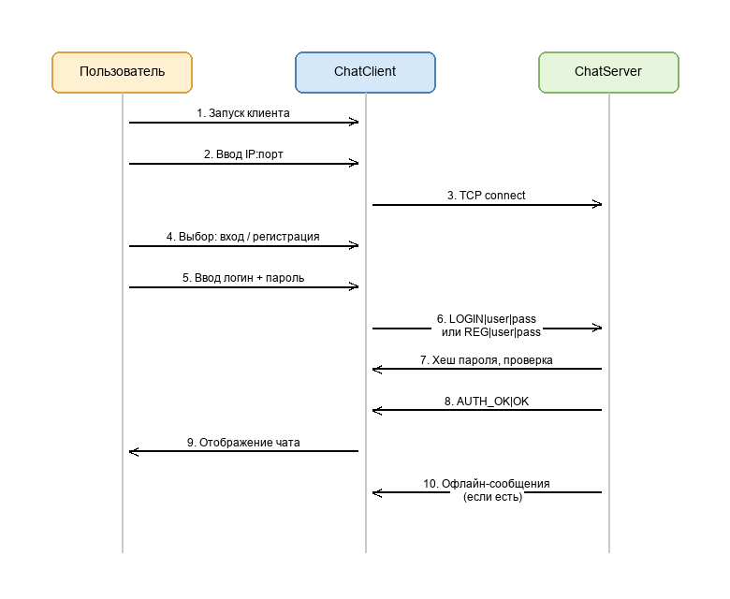
Рисунок 2.5 – Диаграмма последовательности авторизации
На диаграмме последовательности отражён порядок передачи сообщений между тремя участниками процесса: пользователем, клиентским приложением и сервером. На каждом этапе показан тип передаваемого сообщения и направление передачи. Особое внимание уделено доставке офлайн-сообщений: после успешной авторизации сервер автоматически проверяет наличие накопленных сообщений для данного пользователя и отправляет их клиенту.
Алгоритм обработки входящего сообщения выполняется на сервере после установления авторизованного сеанса. Сервер постоянно принимает сообщения от клиента, классифицирует их по типу команды и выполняет соответствующее действие. Блок-схема алгоритма представлена в соответствии с рисунком 2.6.
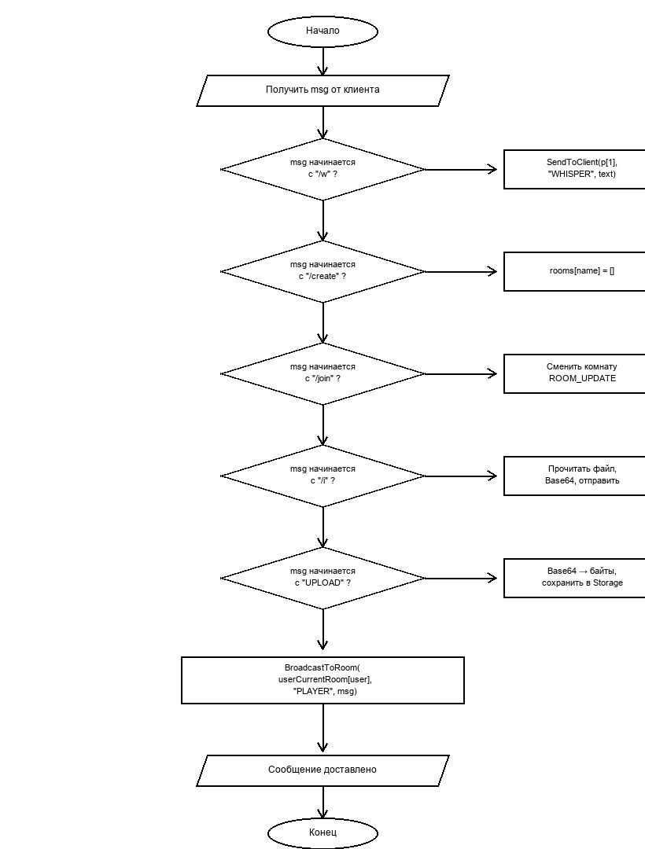
Рисунок 2.6 – Блок-схема алгоритма обработки сообщения
Алгоритм обработки сообщения построен по принципу последовательной проверки команд. Каждое полученное сообщение проверяется на соответствие одной из известных команд: личное сообщение (/w), создание комнаты (/create), переход в комнату (/join), отправка файла (/i), загрузка файла (UPLOAD). Если сообщение соответствует команде, выполняется соответствующее действие: вызов сервиса доставки личных сообщений, добавление новой комнаты в словарь, перемещение пользователя между комнатами и так далее. Если сообщение не является командой, оно рассылается всем участникам текущей комнаты отправителя через метод BroadcastToRoom.
Алгоритм передачи файла включает в себя действия как клиента-отправителя, так и сервера. На стороне клиента-отправителя файл считывается с диска, его содержимое кодируется в Base64 и отправляется серверу командой UPLOAD с указанием имени файла. Сервер декодирует Base64 в массив байтов и сохраняет файл в каталоге Storage/<логин>/. Для отправки файла другому пользователю отправитель использует команду /i ник имя_файла. Сервер находит файл в каталоге отправителя, кодирует его в Base64 и отправляет получателю команду RECEIVE_IMG. Клиент-получатель декодирует данные и сохраняет файл в каталог Downloads/.
Архитектурно сервер выполняет роль центрального узла, к которому подключаются множественные клиенты. Архитектура программного средства представлена в соответствии с рисунком 2.7.
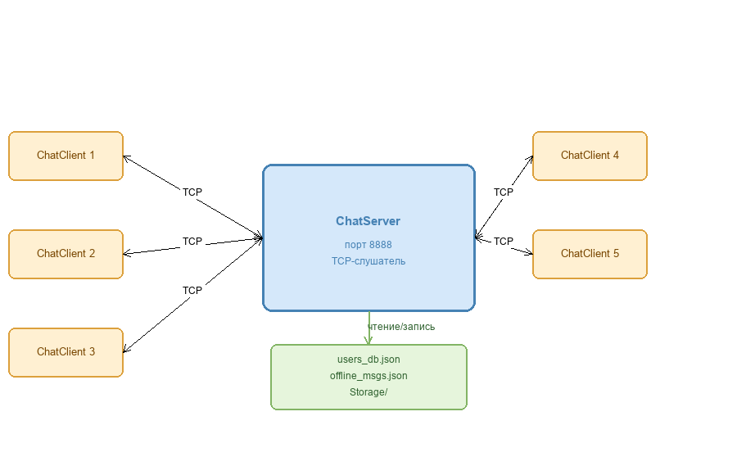
Рисунок 2.7 – Архитектура клиент-серверного приложения
На рисунке 2.7 показано, что все клиенты обмениваются данными исключительно с сервером по TCP-протоколу. Прямого взаимодействия между клиентами не происходит — сервер выступает в роли посредника. Серверная часть взаимодействует с хранилищем, состоящим из трёх компонентов: файла базы пользователей users_db.json, файла офлайн-сообщений offline_msgs.json и каталога пользовательских файлов Storage/.

3 РЕАЛИЗАЦИЯ ПРОГРАММНОГО СРЕДСТВА
3.1 Обзор возможностей и реализация пользовательского интерфейса
Программное средство Chat-Popushencev реализовано в виде двух самостоятельных консольных приложений: серверной части ChatServer и клиентской части ChatClient. Оба приложения объединены файлом решения chat dlya popushencev.sln и могут быть собраны в единой среде Visual Studio 2024.
Сервер представляет собой консольное приложение, выводящее в консоль информационные сообщения о подключениях, авторизации пользователей и ошибках. После запуска сервер ожидает входящие подключения на TCP-порту 8888. Для каждого подключившегося клиента сервер создаёт отдельную асинхронную задачу обработки посредством метода Task.Run, что позволяет одновременно обслуживать множество клиентов.
Клиентское приложение имеет более развитый интерфейс, реализованный с использованием библиотеки Spectre.Console. После запуска клиент выводит экран приветствия со стилизованным заголовком NEXUS CHAT, после чего предлагает пользователю ввести IP-адрес сервера, порт, выбрать режим (вход или регистрация), ввести логин и пароль. При наличии активного Radmin VPN-подключения с IP-адресом, начинающимся с 26., клиент автоматически предлагает его в качестве адреса по умолчанию.
После успешной авторизации открывается основной интерфейс чата, состоящий из трёх функциональных областей. Первая область — панель сообщений чата, занимающая большую часть экрана. Вторая область — панель доступных команд с кратким описанием каждой команды. Третья область — строка ввода сообщения. Разделение экрана на области реализовано через систему компоновки Layout библиотеки Spectre.Console. Физическая структура проекта представлена в соответствии с рисунком 3.1.
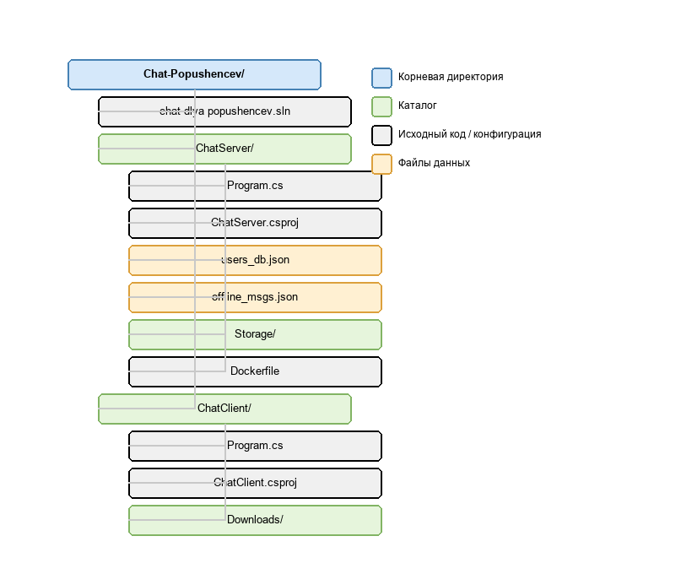
Рисунок 3.1 – Физическая структура проекта
Сообщения в панели чата выделяются цветами в зависимости от типа: собственные сообщения пользователя — зелёным, сообщения других участников — белым, личные сообщения — пурпурным с курсивом, ответы (команда /r) — голубым, системные уведомления — серым. Такая цветовая дифференциация позволяет пользователю быстро ориентироваться в потоке сообщений и не пропускать важных уведомлений.
Управление с клавиатуры реализовано следующим образом:
– ввод обычного текста и нажатие Enter — отправка сообщения в текущую комнату;
– ввод команды со слэшем и нажатие Enter — выполнение команды;
– стрелка вверх/вниз — циклический выбор шаблона команды из панели команд;
– Backspace — удаление последнего введённого символа.
Полный набор поддерживаемых команд приведён в таблице 3.1.
Таблица 3.1 – Команды клиентского приложения
Команда | Описание
/rooms | Просмотр списка доступных комнат
/create имя | Создание новой комнаты с указанным именем
/join имя | Переход в указанную комнату
/leave | Возврат в комнату General
/w ник сообщение | Отправка личного сообщения пользователю
/r текст | Отправка ответа в комнату с пометкой «Ответил»
/delay сек текст | Отправка сообщения с задержкой
/upload путь | Загрузка локального файла на сервер
/simg | Просмотр своих файлов на сервере
/i ник имя_файла | Отправка файла другому пользователю
/view номер | Открытие принятого файла через системное приложение
/mute | Включение и отключение звуковых уведомлений
Звуковые уведомления реализованы с помощью функции Console.Beep. При получении обычного сообщения воспроизводится короткий тон 800 Гц, при получении личного сообщения — более высокий тон 1200 Гц. Поскольку функция Console.Beep доступна только в Windows, в коде клиента предусмотрена проверка операционной системы перед её вызовом. При необходимости пользователь может отключить звуковые уведомления командой /mute.
3.2 Программная реализация основных схем алгоритмов
В данном подразделе описывается реализация в виде программного кода трёх ключевых алгоритмов, представленных в подразделе 2.4: алгоритма авторизации, алгоритма обработки сообщения и алгоритма передачи файла.
Реализация алгоритма авторизации выполнена внутри метода HandleClient серверной части. Фрагмент кода метода приведён в листинге 3.1.
Листинг 3.1 – Фрагмент реализации алгоритма авторизации
while (currentUser == null) {
var authData = await ReceiveStringAsync(stream);
if (authData == null) return;
var parts = authData.Split('|');
if (parts.Length < 3) continue;
string cmd = parts[0], user = parts[1].Trim(), pass = parts[2];
string hash = GetHash(pass);

lock (globalLock) {
if (cmd == "REG") {
if (userDb.ContainsKey(user))
_ = SendStringAsync(stream, "AUTH_ERR|Логин занят");
else { userDb[user] = hash; SaveUsers(); currentUser = user; }
}
else if (cmd == "LOGIN") {
if (userDb.TryGetValue(user, out var h) && h == hash) {
if (activeClients.ContainsKey(user))
_ = SendStringAsync(stream, "AUTH_ERR|Уже в сети");
else currentUser = user;
}
else _ = SendStringAsync(stream, "AUTH_ERR|Неверный пароль");
}
}
}
В коде используется конструкция lock (globalLock), обеспечивающая взаимоисключающий доступ к разделяемым структурам данных (словарь пользователей, словарь активных клиентов). Это необходимо, поскольку сервер обслуживает множество клиентов параллельно в отдельных асинхронных задачах. Без синхронизации возможны состояния гонки при одновременном обновлении общих данных.
Для вычисления хеша пароля используется метод GetHash, представленный в листинге 3.2.
Листинг 3.2 – Реализация хеширования пароля
string GetHash(string p) =>
Convert.ToHexString(SHA256.HashData(Encoding.UTF8.GetBytes(p)));
Метод GetHash использует встроенный в .NET статический метод SHA256.HashData, принимающий массив байтов и возвращающий хеш в виде массива байтов. Полученный хеш преобразуется в шестнадцатеричную строку методом Convert.ToHexString. Такое представление удобно для хранения в JSON-файле и последующего сравнения с хешем введённого пароля.
Реализация алгоритма обработки сообщения выполнена в основном цикле обработки клиента. Цикл получает очередное сообщение от клиента и проверяет его на соответствие одной из известных команд. Фрагмент реализации приведён в листинге 3.3.
Листинг 3.3 – Фрагмент реализации обработки команд клиента
while (true) {
var msg = await ReceiveStringAsync(stream);
if (msg == null) break;
if (msg.StartsWith("/w ")) {
var p = msg.Split(' ', 3);
if (p.Length == 3)
await SendToClientAsync(p[1], "WHISPER",
$"{currentUser}|{p[2]}");
}
else if (msg.StartsWith("/create ")) {
string rName = msg[8..].Trim();
lock(globalLock) rooms[rName] = [];
}
else if (msg.StartsWith("/join ") || msg == "/leave") {
string target = (msg == "/leave") ? "General" : msg[6..].Trim();
// смена комнаты — см. полный код
}
else if (msg.StartsWith("UPLOAD|")) {
var parts = msg.Split('|');
var userDir = Path.Combine(StoragePath, currentUser);
Directory.CreateDirectory(userDir);
await File.WriteAllBytesAsync(
Path.Combine(userDir, parts[1]),
Convert.FromBase64String(parts[2]));
}
else {
await BroadcastToRoomAsync(userCurrentRoom[currentUser],
"PLAYER", $"{currentUser}|{msg}");
}
}
Если ни одна из явно проверяемых команд не подходит, сообщение интерпретируется как обычное и рассылается всем участникам текущей комнаты пользователя через метод BroadcastToRoomAsync. Это поведение по умолчанию упрощает использование программы: пользователю не нужно явно указывать команду для отправки обычного сообщения.
Реализация алгоритма передачи файла разделена между серверной и клиентской частями. Клиент при загрузке файла читает его содержимое, кодирует в Base64 и отправляет команду UPLOAD. Серверная часть декодирует Base64 и сохраняет полученные байты в файл. При отправке файла другому пользователю аналогичные действия выполняются в обратном порядке. Фрагмент кода клиента для загрузки файла приведён в листинге 3.4.
Листинг 3.4 – Фрагмент кода загрузки файла на сервер
else if (input.StartsWith("/upload ")) {
var path = input[8..].Trim('"').Trim();
if (File.Exists(path)) {
var b64 = Convert.ToBase64String(File.ReadAllBytes(path));
await SendStringAsync(stream,
$"UPLOAD|{Path.GetFileName(path)}|{b64}");
}
}
Метод Convert.ToBase64String преобразует массив байтов в строку Base64. Полученная строка вместе с именем файла отправляется серверу. Серверная часть выполняет обратное преобразование с помощью метода Convert.FromBase64String. Несмотря на простоту реализации, такой подход имеет ограничение: всё содержимое файла загружается в память целиком, что неэффективно для очень больших файлов. В перспективе развития проекта может быть реализована передача файла частями.
Обмен сообщениями в комнате реализован методом BroadcastToRoomAsync. Метод принимает имя комнаты, тип сообщения и его содержимое. Внутри блока lock метод формирует список задач отправки для всех пользователей комнаты, после чего ожидает завершения всех задач через Task.WhenAll. Это позволяет параллельно отправить сообщение нескольким получателям. Схема обмена сообщениями представлена в соответствии с рисунком 3.2.
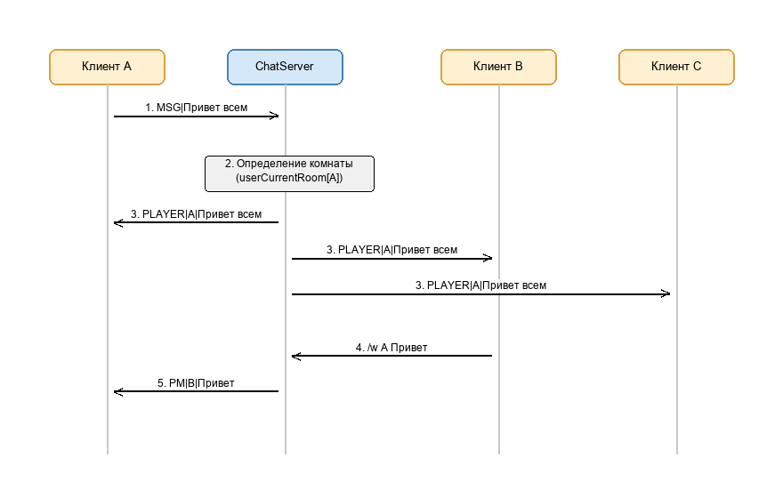
Рисунок 3.2 – Обмен сообщениями в комнате
Сетевая часть программы реализована единообразно как на сервере, так и на клиенте. Методы SendStringAsync и ReceiveStringAsync обеспечивают передачу сообщений с четырёхбайтовым префиксом длины. Реализация метода приёма приведена в листинге 3.5.
Листинг 3.5 – Реализация приёма сообщения с префиксом длины
async Task<string?> ReceiveStringAsync(NetworkStream s) {
try {
var h = new byte[4];
if (await s.ReadAtLeastAsync(h, 4, false) < 4) return null;
var b = new byte[BitConverter.ToInt32(h)];
await s.ReadAtLeastAsync(b, b.Length);
return Encoding.UTF8.GetString(b);
} catch { return null; }
}
Метод ReadAtLeastAsync обеспечивает блокирующее чтение указанного количества байтов: сначала четырёх байтов заголовка, затем тела сообщения. Это важно, поскольку протокол TCP может разбивать одно логическое сообщение на несколько фрагментов, и без явного чтения требуемого количества байтов невозможно гарантировать целостность принятого сообщения. Все исключения, возникающие при чтении (например, разрыв соединения), перехватываются блоком catch и интерпретируются как завершение сеанса — метод возвращает null.
Обработка исключительных ситуаций реализована с использованием конструкции try-catch во всех критичных местах программы. На сервере блок try-catch оборачивает весь цикл обработки клиента: любое исключение приводит к завершению сеанса и освобождению ресурсов в блоке finally. На клиенте блок try-catch оборачивает цикл подключения: при ошибке подключения программа выводит сообщение об ошибке и пробует подключиться повторно через 2 секунды.

Заключение
В ходе выполнения курсового проекта было разработано программное средство для обмена сообщениями и файлами между пользователями в локальной сети. Программное средство представляет собой клиент-серверное консольное приложение, состоящее из двух самостоятельных программных компонентов: серверной части ChatServer и клиентской части ChatClient. Обе части реализованы на языке C# с использованием платформы .NET 10.
В процессе работы были изучены принципы построения клиент-серверных приложений, организация сетевого взаимодействия по протоколу TCP, способы хранения данных в формате JSON, механизм асинхронной обработки множественных подключений в .NET, методы криптографического хеширования паролей, кодирование Base64 для передачи бинарных данных через текстовый канал, а также построение терминального пользовательского интерфейса средствами библиотеки Spectre.Console.
В результате выполнения курсового проекта реализован следующий функционал:
– TCP-сервер с поддержкой одновременного обслуживания нескольких клиентов;
– регистрация и авторизация пользователей с хешированием паролей SHA-256;
– запрет повторного входа одного пользователя;
– система комнат с возможностью создания и смены комнат;
– рассылка сообщений всем участникам текущей комнаты;
– личные сообщения с сохранением для офлайн-пользователей;
– загрузка и передача файлов между пользователями через кодирование Base64;
– трёхпанельный консольный интерфейс с цветовой дифференциацией сообщений;
– автоматическое определение Radmin VPN IP-адреса;
– поддержка запуска сервера в Docker-контейнере.
Все функциональные требования, сформулированные в разделе 1.3 пояснительной записки, реализованы в полном объёме. Цель курсового проекта достигнута: создано функционирующее программное средство, позволяющее нескольким пользователям одновременно обмениваться сообщениями, работать в общих и пользовательских комнатах, отправлять личные сообщения и передавать файлы.
Текущая реализация проекта является учебной и имеет ряд ограничений, которые могут быть устранены в дальнейшем развитии. В качестве перспективных направлений развития проекта можно выделить следующие: замена JSON-хранилища на полноценную реляционную базу данных SQLite; добавление соли при хешировании паролей и переход на специализированные алгоритмы (BCrypt, Argon2); добавление сквозного шифрования сетевого трафика по TLS; реализация хранения истории сообщений по комнатам; разработка списка пользователей онлайн в реальном времени; реализация передачи файлов частями вместо загрузки в память целиком; разработка графического пользовательского интерфейса; добавление ролей пользователей и административных функций; добавление автоматических модульных тестов серверной логики.
Полученные в ходе выполнения проекта знания и навыки могут быть применены при разработке более сложных распределённых систем, а также при изучении смежных тем дисциплины «Конструирование программ и языки программирования».

СПИСОК ИСПОЛЬЗОВАННЫХ ИСТОЧНИКОВ
1. Албахари, Дж. C# 12 в кратком изложении : справочник / Дж. Албахари. — М. : Диалектика, 2024. — 1024 с.
2. Документация по C# [Электронный ресурс] / Microsoft Learn. — Режим доступа : https://learn.microsoft.com/ru-ru/dotnet/csharp/. — Дата доступа : 25.05.2026.
3. Документация по .NET 10 [Электронный ресурс] / Microsoft Learn. — Режим доступа : https://learn.microsoft.com/dotnet/core/whats-new/dotnet-10. — Дата доступа : 25.05.2026.
4. Класс SHA256 [Электронный ресурс] / Microsoft Learn. — Режим доступа : https://learn.microsoft.com/dotnet/api/system.security.cryptography.sha256. — Дата доступа : 25.05.2026.
5. Класс TcpClient [Электронный ресурс] / Microsoft Learn. — Режим доступа : https://learn.microsoft.com/dotnet/api/system.net.sockets.tcpclient. — Дата доступа : 25.05.2026.
6. Пространство имён System.Text.Json [Электронный ресурс] / Microsoft Learn. — Режим доступа : https://learn.microsoft.com/dotnet/api/system.text.json. — Дата доступа : 25.05.2026.
7. Рихтер, Дж. CLR via C# / Дж. Рихтер. — 4-е изд. — СПб. : Питер, 2018. — 896 с.
8. Скит, Дж. C# для профессионалов: тонкости программирования / Дж. Скит. — 4-е изд. — М. : Вильямс, 2021. — 608 с.
9. Троелсен, Э. Pro C# 10 with .NET 6 / Э. Троелсен, Ф. Джепикс. — 11-е изд. — Apress, 2022. — 1632 с.
10. Spectre.Console: Documentation [Electronic resource] / Spectre Systems. — Mode of access : https://spectreconsole.net/. — Date of access : 25.05.2026.

ПРИЛОЖЕНИЕ А
(обязательное)
Отчёт о проверке на заимствования в системе «Антиплагиат»
Отчёт о проверке пояснительной записки курсового проекта на заимствования в системе «Антиплагиат» прилагается к данной пояснительной записке отдельным документом.
Согласно отчёту:
– общая степень оригинальности текста — не менее 70 %;
– доля цитирования — не более 20 %;
– доля заимствований — не более 10 %.
Все цитируемые фрагменты обозначены ссылками на источники, указанные в списке использованных источников.

